
3月18日动态
星期一 天气： 晴天 出勤人数：24人
观察一：晨间入园——我会早早来园参与早操
今天是春季作息修改的第一天，许多小朋友都能早早来园参与户外早操，他们是高梓歆、郭陶霖、户亚玥，胡希瑶、蒋婉柔，彭鑫奕、苏媛、唐可一、仲思齐、王梓雯、蔡松霖、陈煦、胡皓霆、李哲、查慧如、王晔、王宇尧、邢永望，郑诗俊、刘芃泽、沈星延，其他小朋友也要加油！我们要争做早睡早起的小朋友，积极参与每次的早操和户外体锻活动，身体才会棒棒的！
观察二：户外活动—滑滑梯
今天我们我们班的户外场所是滑滑梯。王宇尧、高梓歆、胡皓霆、等积极参与活动前的准备，与老师一起搬运软垫，为小朋友们的安全保驾护航。高梓歆、郭陶霖、户亚玥，胡希瑶、蒋婉柔，彭鑫奕、苏媛、王梓雯、蔡松霖、胡皓霆、查慧如、汪子恒，王晔、肖宸锡、王宇尧、郑诗俊、在活动中能不奔跑、不追逐，遵守户外活动中的游戏规则，友好游戏。
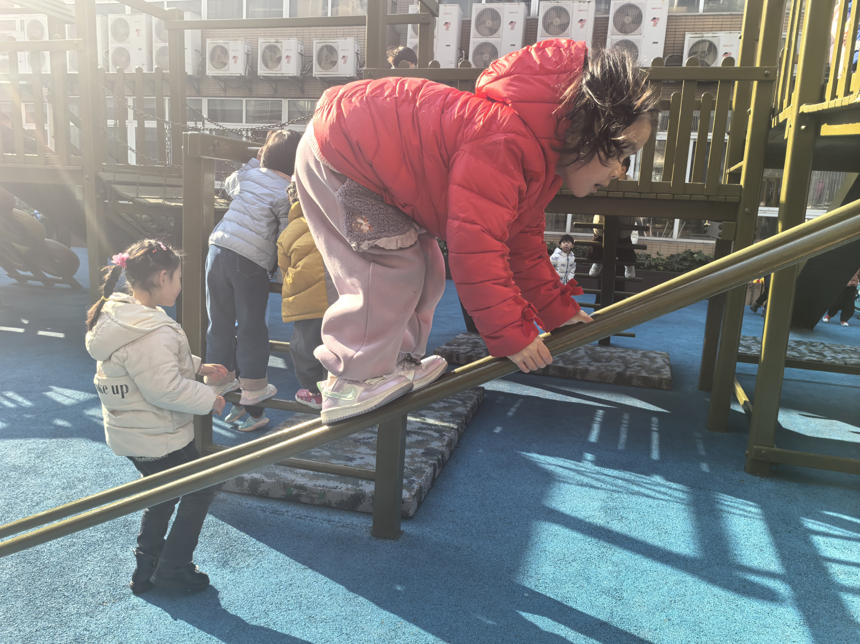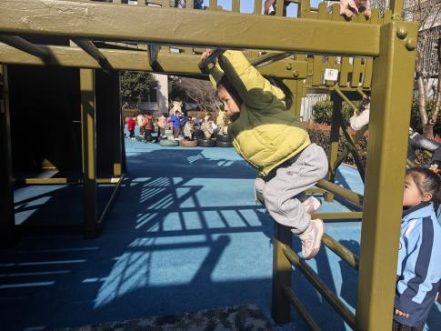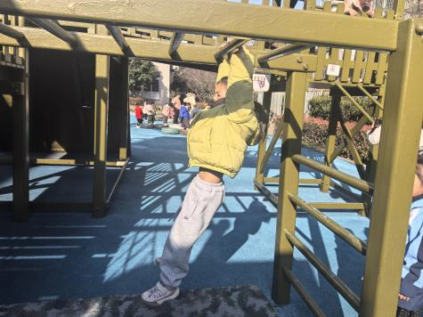

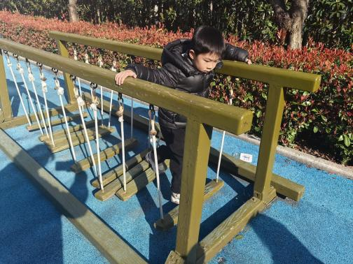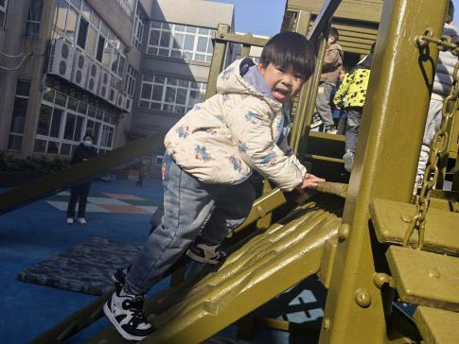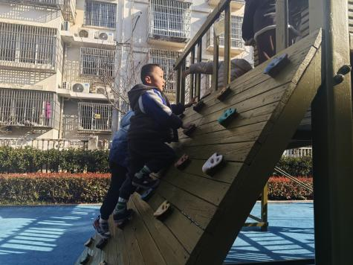

观察三：集体活动—科学《鸟类之最》
这是一节知识类的科学活动，鸟有上千个种类，每个种类的鸟都有各自不同的特点，根据这些不同的特点科学家分出了最小的鸟、翅膀最长的鸟、嘴巴最宽的鸟、飞得最高的鸟等许多鸟类之最，让人们更容易认识和记住这些特殊的鸟。本次活动是让幼儿真正理解“最”的意思，然后在分析观察的基础上，引导幼儿了解鸟类之最的知识，有利于拓展幼儿的知识面，使幼儿产生探索鸟类的兴趣和欲望，并学会主动学习获取更多的知识经验。活动中高梓歆、郭陶霖、户亚玥，胡希瑶、彭鑫奕、苏媛、唐可一、仲思齐、王梓雯、蔡松霖、陈煦、胡皓霆、李哲、查慧如、汪子恒，王晔、肖宸锡、王宇尧、邢永望，郑诗俊、孙铭阳、沈星延、刘芃泽在互动的过程中认识一些鸟类之最，知道它们的主要特征。
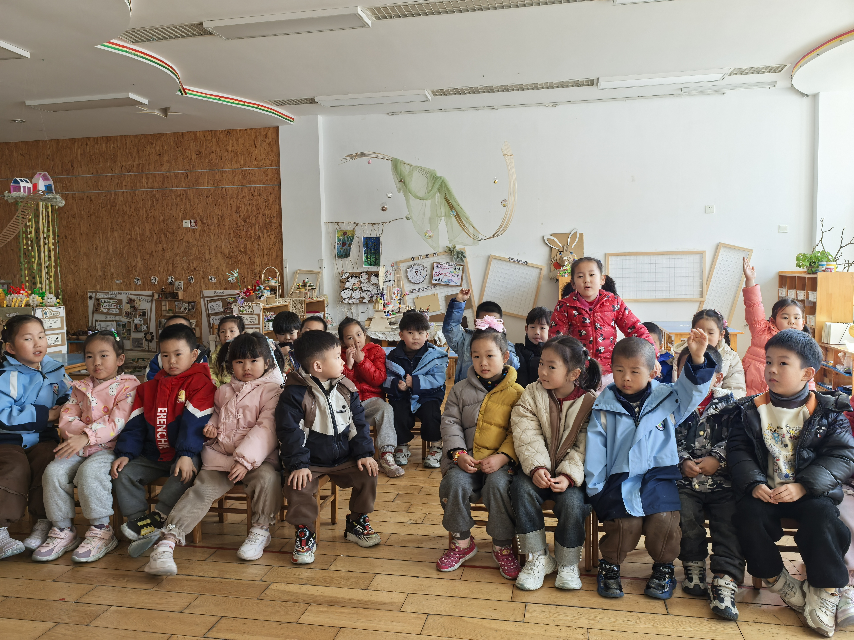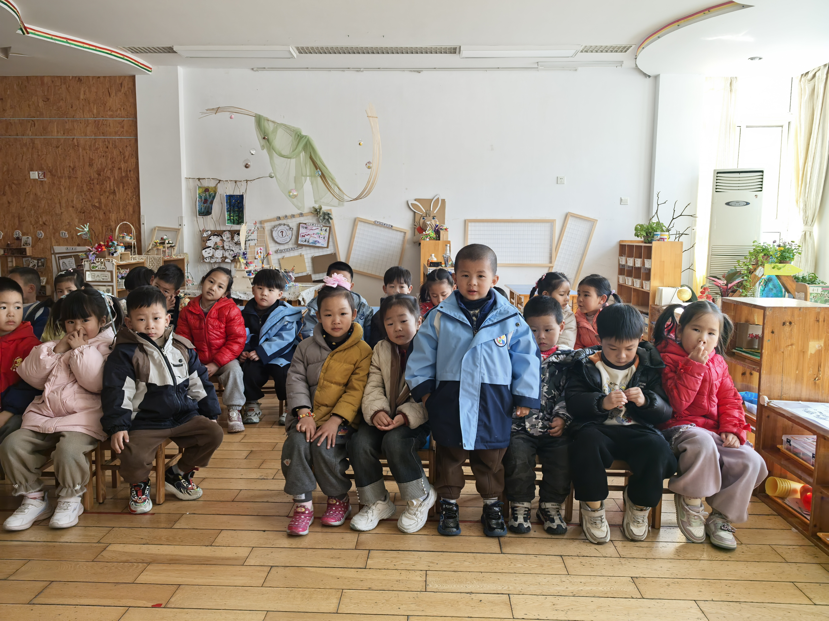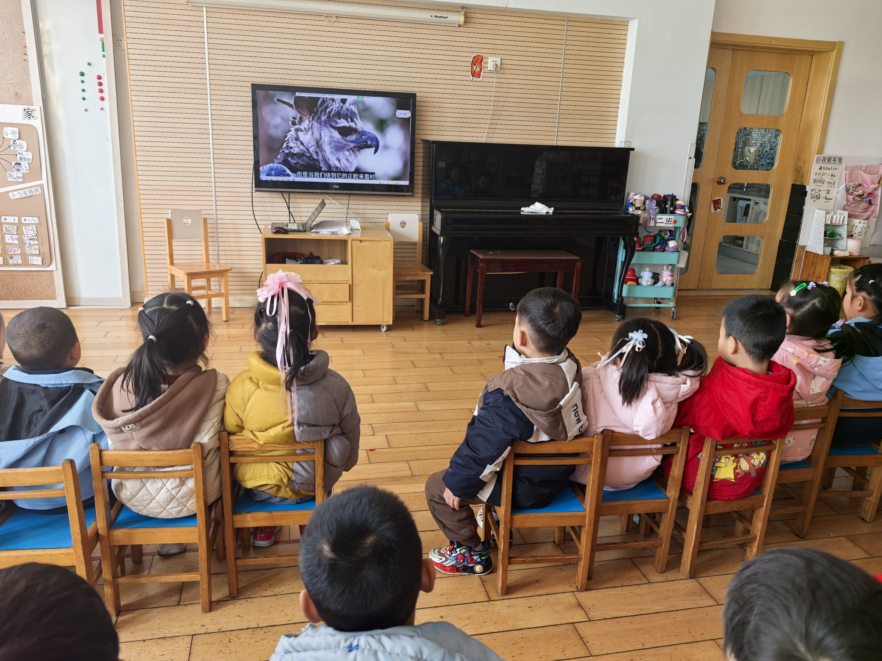

观察四：好玩的区域游戏
今天的区域游戏活动中，小朋友们在回忆和梳理下提前计划好自己的区域游戏，许多小朋友都能有计划的进行游戏，并做出了很多精彩的作品。如高梓歆、郭陶霖、户亚玥，彭鑫奕、苏媛、唐可一、邢永望，王晔。
